MERKUR České Budějovice, z. s.

oddíl sportovní gymnastiky

pořádá

MEMORIÁL PETRA KOUBY

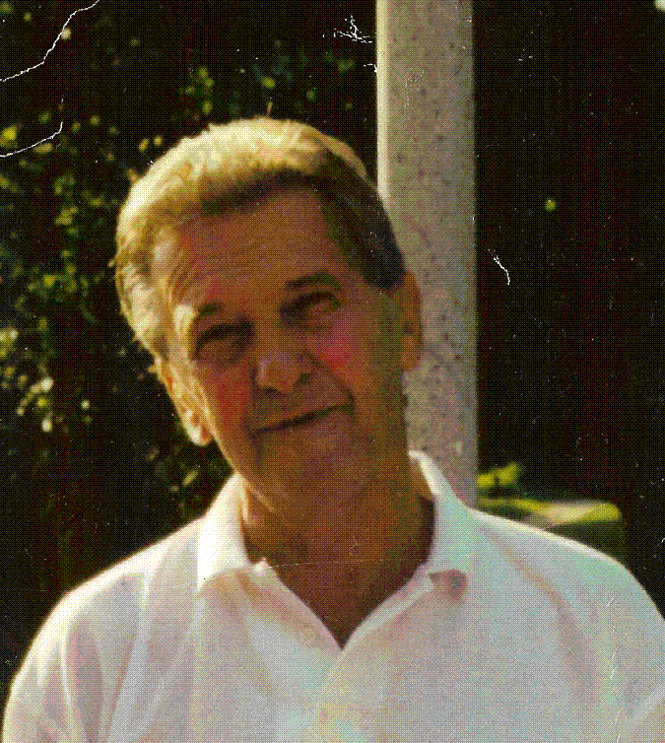
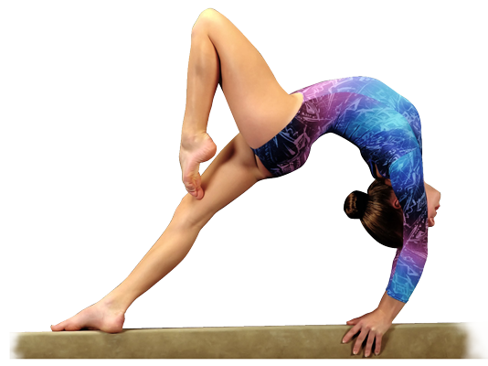

dvojboj: kladina, prostná

České Budějovice 14. 12. 2019

Rozpis Memoriálu Petra Kouby
ve sportovní gymnastice žen.

- Všeobecná ustanovení

Pořadatel: Merkur České Budějovice www.gymcentrum.cz

Činovníci: ředitel závodu: Gustav Bago
jednatel: Lukáš Erhart
hlavní rozhodčí: Irena Polívková
prezence: Lukáš Erhart
vedoucí nástupu: Zuzana Polívková
hlasatel, hudby: Bago, Bagová
počtářská komise: Lukáš Erhart

Místo: tělocvična Gymcentrum Merkur České Budějovice, Pražská 19 https://mapy.cz/s/1d6fP

Datum: 14. 12. 2019

Přihlášky: do 10. 12. 2019 pouze přes GIS (evidovaní a registrovaní)
Dotazy na přihlášky:
e-mail: lerhart@cag.cz
tel.: +420608510265

Podmínka účasti: včas zaslaná přihláška, platná lékařská prohlídka, gymnastický trikot

Upozornění!!! Na každých 5 závodnic musí každý oddíl delegovat 1 kvalifikovanou rozhodčí, nebo zaplatit penále 200,- za každou chybějící rozhodčí. Jméno a kvalifikaci rozhodčí uveďte do přihlášky.

Startovné: 100,-Kč za závodnici, (část startovného bude použita k zaplacení práce rozhodčích)

Úhrada: závodnice a trenéři startují na náklady vysílající složky
Ubytování: z 13. na 14. 12. ve vlastních spacích pytlích v tělocvičně, poplatek 25,-Kč. Zájem o nocleh je nutné uvést v přihlášce. Případně zavolat či napsat.

Upozornění: možnost tréninku na závodišti již v pátek 13. 12. 2019 od 17,00 hod. do 18,00 (začátek schůze KSK) a pak po schůzi.

Výsledky: obdrží zúčastněné oddíly po skončení závodu a elektronicky na GIS

Občerstvení: zajištěno v hale formou bufetu

Ceny: závodnice na 1. – 3. místě v každé kategorii obdrží věcnou cenu, medaili a diplom, závodnice na 4. až 6. místě věcnou cenu a diplom, ostatní drobné ceny

Rozosování: bude zasláno předem.

2. Technická ustanovení

Závodní kancelář bude otevřena v den závodu od 7,30 hod.

Časový pořad:

7,30 - 8,30 volné rozcvičení

7,30 – 8,30 prezence závodnic všech kategorií
8,30 porada rozhodčích a trenérů
8,30 - 9,00 rozcvičení pouze I. sledu (VS0)
9,00 - další program dle počtu přihlášených závodnic

Poznámka: přesný časový pořad závodu bude upřesněn po uzávěrce přihlášených závodnic a bude vyvěšen na závodišti, případně zaslán den před závodem e-mailem

Propozice:

Kategorie:

Závodí jednotlivci ve dvojboji kladina, prostná.

Závod Memoriál Petra Kouby – jednotlivci

II liga (dle juniorky B) 2011 a starší ZP ČGF
III liga (dle juniorky C) 2010 a starší ZP ČGF
IV liga (dle ZP podzim) 2012–2007 ZP ČGF
V liga (dle ZP podzim) 2012–2010 ZP ČGF
VI liga (dle VS0) 2012–2011 ZP ČGF

Každá závodnice může startovat pouze v jedné kategorii.

Dále vyhlašujeme soutěž o putovní pohár Petra Kouby, kdy se sečtou známky nejlepších z oddílu ve čtyřech z pěti kategorií. 1-3 místo diplom.

Nářadí: Prostná – originální certifikované nářadí FIG, pružinová podlaha čtverec 12x12. Kladina Spieth poslední model certifikovaná FIG.

Gustav Bago Lukáš Erhart
ředitel závodu jednatel závodu

